5. Компьютер как система (7 кл)
Одним из объектов, рассматриваемых на уроках информатики, является персональный компьютер. Его можно рассматривать как систему, состоящую из подсистем «аппаратное обеспечение», «программное обеспечение», «информационные ресурсы» (рис. 1.20).
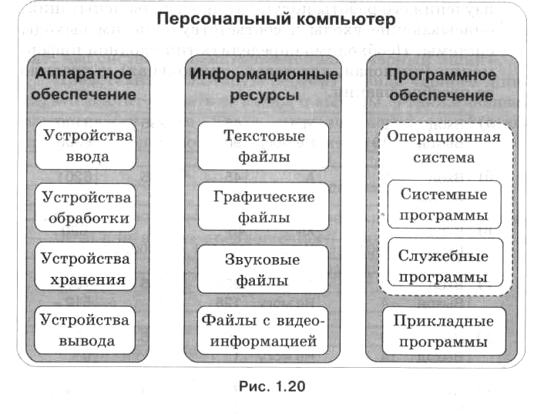

Подсистема аппаратного обеспечения выступает в качестве надсистемы для устройств ввода, обработки, хранения и вывода информации.
Операционная система — подсистема программного обеспечения и надсистема, в состав которой входят системные и служебные программы.
Система информационных ресурсов включает в себя системы текстовых и графических файлов, звуковых файлов, файлов с видеоинформацией и т. д.
Персональный компьютер является частью системы «человек — компьютер».
Средства, обеспечивающие взаимосвязь между объектами этой системы, называют интерфейсом. Различают аппаратный, программный, аппаратно-программный и пользовательский интерфейсы.
Аппаратный интерфейс — взаимодействие между устройствами компьютера; обеспечивается производителями этого оборудования.
Программный интерфейс — взаимодействие (совместимость) программ между собой, а также программного обеспечения и информационных ресурсов; обеспечивается разработчиками программного обеспечения.
Аппаратно-программный и пользовательский интерфейс обеспечиваются операционной системой компьютера.
Аппаратно-программный интерфейс — взаимодействие аппаратного и программного обеспечения компьютера.
Пользовательский интерфейс — взаимодействие человека и компьютера. Пользовательский интерфейс на основе меню предлагает возможность выбора управляющей команды из меню (списка команд). В графическом интерфейсе компьютерные объекты представляются небольшими рисунками (значками). Нужный значок выбирают с помощью мыши. Кроме значков используются также тексты (для подсказок) и меню (для выбора команд). Трехмерный интерфейс позволяет осуществлять навигацию в трехмерном компьютерном пространстве. Указав мышью на дверь виртуального музея, можно в него войти. В виртуальном зале можно оглядеться, подойти к любой картине и рассмотреть ее более подробно. Такой интерфейс имитирует реальный мир.

Контрольные вопросы:

- Из каких подсистем состоит система «компьютер»?
- Что является подсистемой и надсистемой для операционной системы?
- Что такое интерфейс?
- Какие вы знаете «компьютерные» интерфейсы? Где они используются?

  - Подсистема аппаратного обеспечения.
Подсистему программного обеспечения мы рассматривали более подробно в предыдущих параграфах. Для неё строили логическую схему – классификацию. А теперь рассмотрим и вспомним подсистему аппаратного обеспечения. Для неё также построим логическую схему.
Аппаратные средства - это совокупность всех устройств, которые составляют компьютер или добавляются к нему по мере необходимости.
Основными аппаратными блоками (при минимальной комплектации) являются:
- клавиатура, 2) дисплей (монитор), 3) системный блок.
Системный блок включает в себя все внутренние устройства компьютера.
Системный блок настольного ПК состоит из набора устройств, собранных в едином корпусе. На передней панели находятся кнопка включения/выключения компьютера(Power) и кнопка перезагрузки (Reset), индикаторы (светящиеся лампочки), отражающие наличие электропитания (горит при наличии питания) и работу жёсткого диска (мигает при его работе). Могут быть передние панели дисководов со щелями для дисков или с выдвижными лотками (CD-ROM, DVD), с клавишами управления (если они встроены в системный блок), с гнёздами и разъёмами для подключения внешних устройств. На задней панели находятся многочисленные гнёзда, порты и разъёмы для подключения всех внешних устройств компьютера и электропитания.
В системном блоке располагаются внутренние устройства компьютера: материнская (системная) плата – пластиковая пластина, на которой закреплены процессор, блоки памяти, слоты-разъёмы для подключения других плат и устройств, различные электронные схемы. Также в системном блоке находятся устройства внешней памяти, блок питания (преобразует напряжение сети в постоянный ток низкого напряжения, подаваемый на электронные схемы), системные устройства, встроенный динамик, дисководы, жёсткий диск и др.
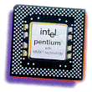
Сердцем и мозгом компьютера является процессор. Процессор - электронное устройство, предназначенное для обработки информации. Процессор не может работать без памяти, хранящей для него информацию.
Память компьютера разделяется на внутреннюю и внешнюю. Внутренняя память – на оперативную и постоянную. Оперативная память хранит ту информацию, с которой в данный момент времени работает компьютер. Она энергозависима, то есть информацию хранит, пока поступает электрический ток. При отключении тока оперативная память очищается. Это кратковременный носитель информации.
Постоянная память (БИОС) заполняется на заводе – изготовителе и содержит команды первичной загрузки компьютера. Также она хранит настройки пользователя по запуску компьютерной системы, текущую дату и время. Она энергонезависима. Это долговременный носитель информации.
Внешняя память реализована внешними запоминающими устройствами и их носителями, являющимися долговременными хранителями информации. К ним относятся:
Различные дисковые накопители (дисководы) с носителями - дисками:
Жесткий магнитный диск – винчестер, встраиваемый в системный блок компьютера, предназначен для долговременного хранения всей имеющейся информации. В настоящее время ни один компьютер не обходится без встроенного винчестера. Широко используются и внешние накопители на жестких дисках, служащие для хранения и переноса информации. Они подключаются снаружи к системному блоку через usb-разъём.
Дисководы для гибких магнитных дисков (дискет). Дискеты представляют собой внешний носитель информации, удобный для переноса небольшого количества информации с одного компьютера на другой. Сейчас практически не используются.
Дисководы для компакт-дисков. Компакт-диски представляют собой оптические диски, считываемые лазерным лучом. CD –диски вмещаю 650-700 Мб информации. DVD-диски вмещают до 17 Гб информации за счёт своей многослойности. Диски CD-R и DVD-R служат для однократной записи информации. Диски CD-RW и DVD-RW перезаписываемые. Дисководы позволяют хранить информацию на дисках.
Видеоадаптер (видеокарта, графическая карта) – внутреннее устройство компьютера, используется для вывода изображения на монитор и обработки изображения, поступающего с видеокамеры, сканера и др. Видеопамять – встроенная в видеокарту специальная память, служащая для создания отображения информации, выводимой на экран монитора или проектор.
Сетевая плата (сетевой адаптер) – внутреннее устройство компьютера, позволяет подключать компьютер к компьютерной сети для обмена информацией.
Саундбластер (звуковая карта) - внутреннее устройство компьютера, позволяет обрабатывать звук (запись, воспроизведение, обработку, синтез звука). К нему подключаются микрофон, колонки, наушники.
Устройства ввода-вывода обеспечивают обмен информацией компьютера с внешним миром. Обычно это внешние устройства, подключаемые к системному блоку снаружи.
Монитор (дисплей) – внешнее устройство для отображения (вывода) информации на экране.
Клавиатура – внешнее устройство для ввода информации человеком вручную. Форма клавиатур различна. Расположение символов в основном одинаково на всех современных ЭВМ и печатных машинках.
Принтер (печатающее устройство) - внешнее устройство для вывода информации на бумагу. Различают лазерные, струйные, сублимационные, матричные принтеры.
Плоттер – внешнее печатающее устройство, похожее на принтер, но служащее для вывода информации на бумагу больших размерорв: печать плакатов, обоев, и т.п.
Графопостроитель – внешнее устройство вывода информации на бумагу, которое применяется для изготовления конструкторской, технологической документации, содержащей схемы, чертежи, графики, диаграммы, карты,..
Сканер - внешнее устройство для ввода графической и текстовой информации в ЭВМ. Это оптическое устройство, считывающее информацию с бумаги или плёнки и превращающее ее в цифровой код. Устройства - манипуляторы: мышь, трекбол, джойстик – внешние устройства. Манипуляция ими (передвижение) ведет к перемещению соответствующего маркера по экрану компьютера и подачи сигналов процессору при управлении программами.
В настоящее время мышь относят к стандартной комплектации компьютера наряду с клавиатурой и монитором. Но не каждая программа позволяет использовать мышь.
Трэкбол по принципу действия лучше всего сравнить с механической мышкой, которая лежит «на спине», выпятив навстречу вам своё шарообразное «брюшко». Трекбол обладает неподвижностью за счёт тяжёлого корпуса. Позиция указателя рассчитывается по вращению шарика. Площадка для движения не нужна. Удобен для портативных компьютеров.
Джойстик – внешнее устройство ввода команд, применяемое преимущественно в компьютерных играх.
Тачпад (сенсорная панель) – внутреннее устрой ство, служащее, как и мышь, для подачи команд процессору путём прикосновения к ней пальцем. Чаще всего используется в портативных компьютерах (ноутбуках) вместо мыши, так как не требует места для перемещения.
Модем - устройство для обмена информацией между компьютерами при помощи телефонной сети. Различают внутренние модемы – представляющие собой плату, вставляемую в слот на материнской плате внутри системного блока, и внешние – размещаемые в отдельном корпусе, имеющие свой блок питания, динамик, световые индикаторы.
Колонки, наушники – внешнее устройства для вывода звуковой информации.
Световое перо - внешнее устройство для ввода в компьютер рукописного текста. Выполнено в виде шариковой ручки, в которую вместо шарика вмонтирован фотоэлемент, реагирующий на освещение. В стержне находится электронная составная часть, которая оценивает сигналы. Подобно мыши, перо оснащено кнопками. Работает оно только со специальным монитором, при прикосновении к экрану которого считывается сигнал и передаётся специальной графической карте.
Дигитайзер (графический планшет)- внешнее устройство для ввода в ПК сложных графических изображений. Представляет собой планшет, используемый вместе со световым пером или круговым курсором, с помощью которого точно определяются координаты на планшете.
TV – тюнер – устройство для приёма телевизионных сигналов и вывода их на монитор Может быть как внутренним, так и внешним.
Цифровые фотокамеры служат для качественного ввода изображений в ПК. Такая камера похожа на обычный фотоаппарат, но необходимость в фотоплёнке отсутствует, вместо неё используется специальный элемент памяти, называемый «карта флэш-памяти», который сохраняет переданные с объектива картинки. Заполненные изображением карты можно менять и хранить отдельно от фотокамеры. При необходимости изображение можно стереть. Позднее эти картинки можно ввести в компьютер для дальнейшей обработки.
Цифровые видеокамеры служат для работы с видеофильмами. Информация хранится не на кассетах с магнитной плёнкой, а на картах флэш-памяти. Записи можно просмотреть на мониторе видеокамеры, на экране телевизора, компьютере. Ввод информации с видеокамеры в компьютер используется для редактирования (изменения, монтажа…).
Устройства «виртуальной реальности» (очки, перчатки, костюмы, шлемы) – служат для моделирования физических воздействий и создания воображаемой, кажущейся, поддельной реальности с помощью компьютера.

Контрольные вопросы:
- Что такое компьютер?
- Что находится внутри системного блока?
- Что находится на материнской плате?
- Что такое процессор?
- Для чего нужен видеоадаптер?
- Что такое сетевая плата?
- Перечислите внешние (периферийные) устройства компьютера.
- Что такое монитор?
- Что такое принтер и плоттер?
- Что такое сканер?
- Охарактеризуйте устройства-манипуляторы.
- Для чего компьютеру модем?
- Для чего нужен саундбластер?
- Назначение дигитайзера и светового пера.
- Для чего изобрели TV-тюнер?
- Когда применяются устройства виртуальной реальности?
- Составить логическую схему материала «Устройства компьютера».

